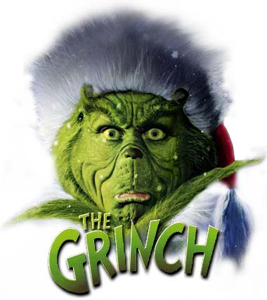

How the Grinch stole Christmas
Movie assignment

Name:……………………………………………………………..
Class:………………………………………………………………

Je gaat kijken naar How the Grinch stole Christmas, een film met Jim Carrey als the Grinch. Tijdens de film zijn er meerdere gebeurtenissen waar vragen over worden gesteld. Kijk en luister dus aandachtig naar wat er gebeurt. Enjoy the movie!

1: Hoe heten de inwoners van Whoville?
……………………………………………………………………………………………
2: Hoe heet de winkel waar iedereen hun cadeautjes koopt?
……………………………………………………………………………………………..
3: Waar woont de Grinch?
………………………………………………………………………………………………..
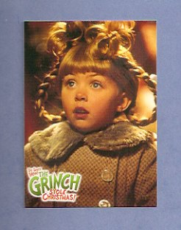
4: Noem 2 soorten brieven die de Grinch bij de post ingooit
-
-
5: Wat is er bijzonder aan de manier waarop de storyteller het verhaal vertelt?
…………………………………………………………………………………………………..
6: Hoe heet de berg waar de Grinch woont?
……………………………………………………………………………………………………

7: De Grinch zegt: ‘’There’s no place like home”, welk Nederlandse gezegde gebruiken wij hiervoor?
………………………………………………………………………………………………………
8: Wat had de Grinch voor Martha gemaakt?
……………………………………………………………………………………………………….

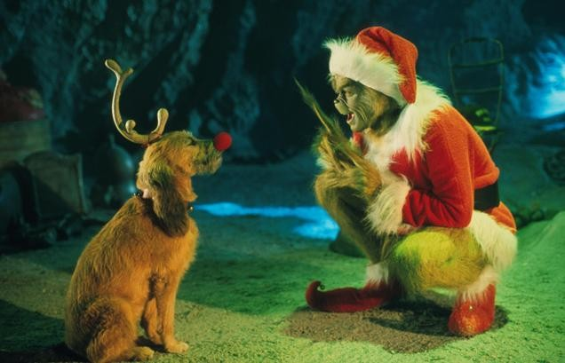
9: Waarom maakt de Grinch zoveel lawaai in zijn grot?
…………………………………………………………………………………………………………………………………………………………………………………………………………………………
10: Wat voor cadeautje krijgt de Grinch na de optocht van de burgemeester en wat vindt hij hiervan?
…………………………………………………………………………………………………………………………………………………………………………………………………………………………
11: Wat zit er tussen de tanden van de Grinch?
……………………………………………………………………………………………………………
12: Wie kust de burgemeester terwijl hij slaapt?
……………………………………………………………………………………………………………
13: Wat gebeurt er met de Grinch zodra hij doorheeft dat zijn plan is mislukt?
…………………………………………………………………………………………………………………………………………………………………………………………………………………………
14: Waarom zocht Cindy-Lou de Grinch op?
………………………………………………………………………………………………………………………………………………………………………………………………………………………………………………………………………………………………………………………………………

KEY:
1: The whos
2: Farfingles
3: In een grot op de hoogste berg in Whoville
4: Blackmail/Jury duty/hate mail
5: Alles is in rijm
6: Mount Crumpit
7: Eigen haard is goud waard
8: Een kerst engel
9: Omdat er mensen kerstliedjes aan het zingen zijn en hij daar een hekel aan heeft
10: Een scheerapparaat, erg boos! (en verdrietig, maar dat laat hij niet merken)
11: Insekten
12: De hond
13: Zijn hart begint te groeien
14: Om zijn cadeautje te geven

